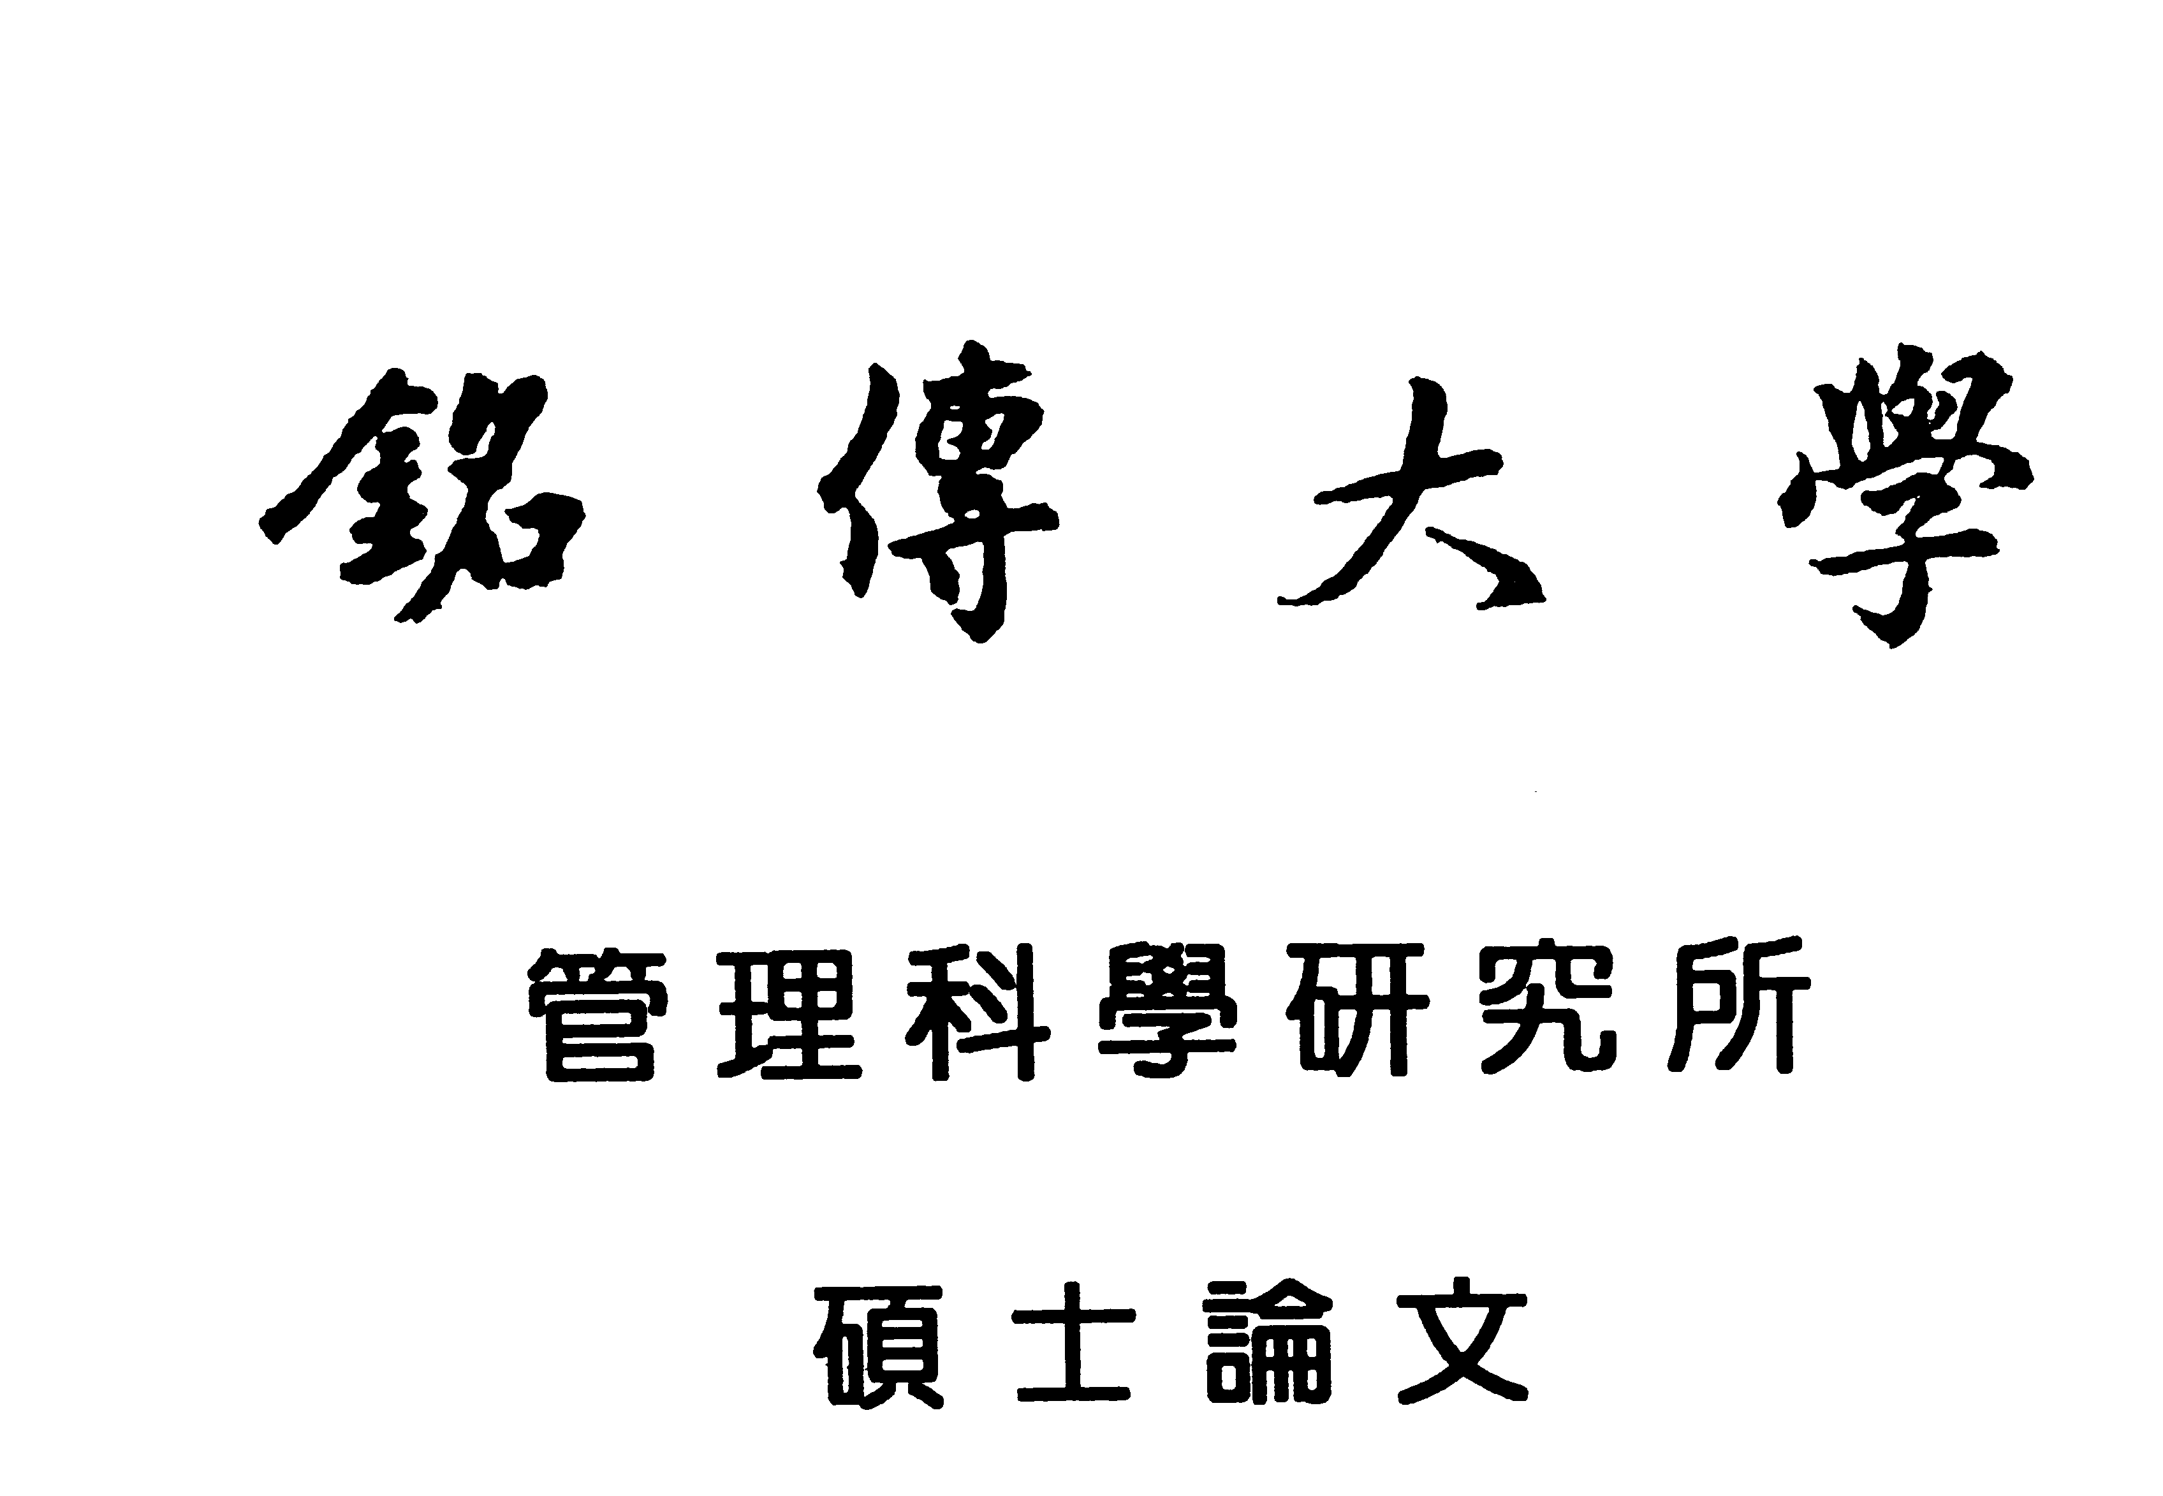

管理學院高階經理碩士在職學位學程
附件一 論文封面
碩士論文初稿

大同世界科技公司營運策略之探討：
Hamel經營模式之應用

研 究 生：劉盈秀
指導教授：黃旭男 博士

中華民國一Ｏ九年五月

